Муниципальное бюджетное учреждение Тверской области
«Центр информатизации образования Тверской области»
ГБУ «ТверьИнформОбр»

Инструкция по зачислению детей в первые классы
через АИС «Е-Услуги. Образование»

Тверь – 2019 г

Оглавление

Вход в автоматизированную информационную систему «Е-услуги. Образование» 3
Регистрация заявления на прием в 1 класс ОО 4
Реестр заявлений 16
Направление ребенка в ООО 20
Зачисление ребенка в ОО 24

Представленный материал данной инструкции описывает последовательно функциональные возможности по зачислению детей в 1-е классы общеобразовательных организаций через АИС «Е-услуги. Образование», начиная с приема заявления от законного представителя ребенка, постановки в очередь и заканчивая зачислением ребенка в АИС «Сетевой город. Образование»

Вход в автоматизированную информационную систему «Е-услуги. Образование»

Для входа в АИС «Е-услуги. Образование» в адресной строке интернет-браузера необходимо набрать адрес: https://eo.tvobr.ru:8081.
Появится Окно входа в АИС «Е-услуги. Образование» → ввести логин и пароль → нажать кнопку Вход:
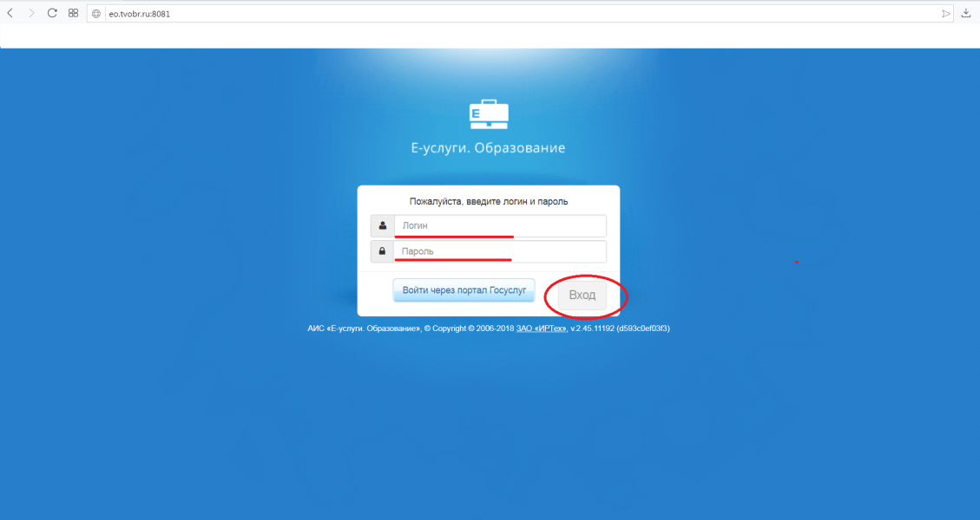
Окно основного меню содержит разделы, которые находятся в верхней части. Для общеобразовательных учреждений рабочей вкладкой является вкладка «Реестры»:
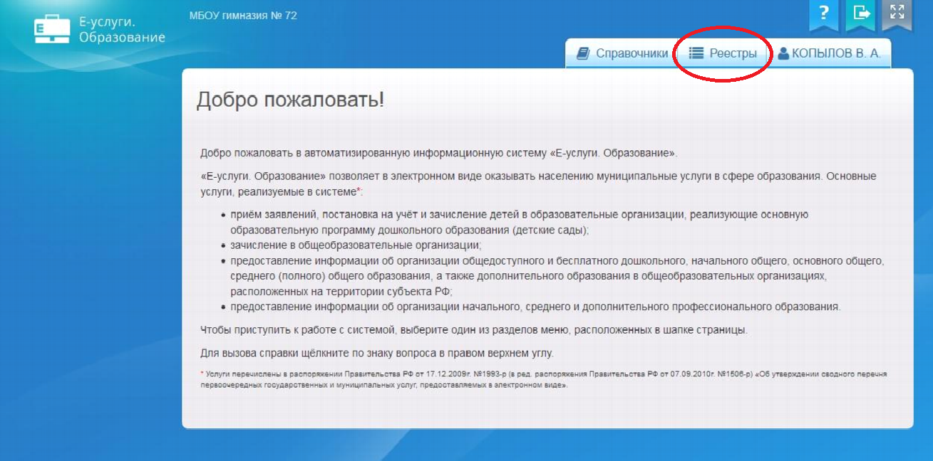

Регистрация заявления на прием в 1 класс ОО

Для того, чтобы начать регистрацию заявления нужно выполнить следующее: Реестры → Регистрация заявления в ООО:
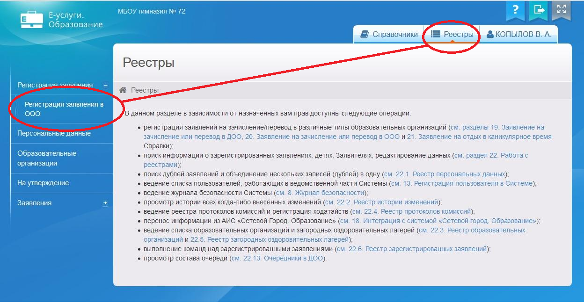
Окно Регистрация заявления в ООО → Заявитель → поля ФИО и Удостоверение личности. Все обязательные поля для заполнения подсвечены красным цветом.
Поле «Гражданство»: по умолчанию стоит «Россия». Если это соответствует действительности, то нажимаем на кнопку «Добавить». Если это гражданин иностранного государства, то из выпадающего списка выбираем необходимое гражданство и нажимаем кнопку «Добавить».

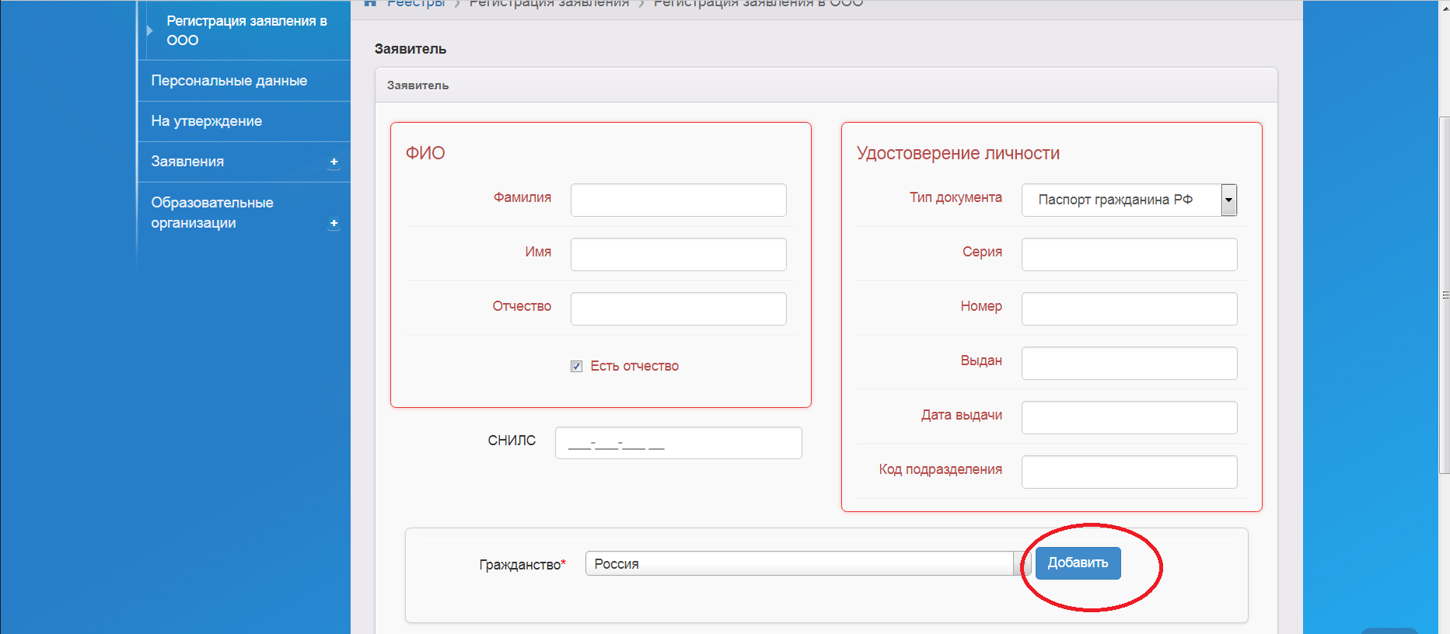

Из выпадающего списка выбрать родственную связь для Типа заявителя:
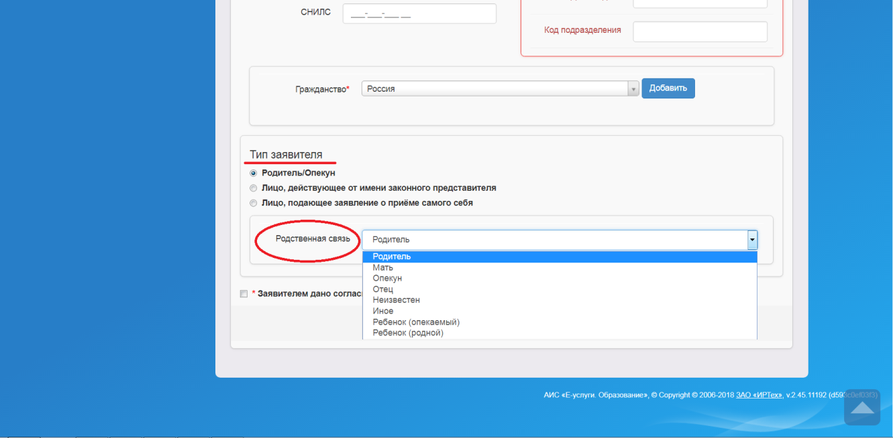
Распечатать согласие на обработку персональных данных:
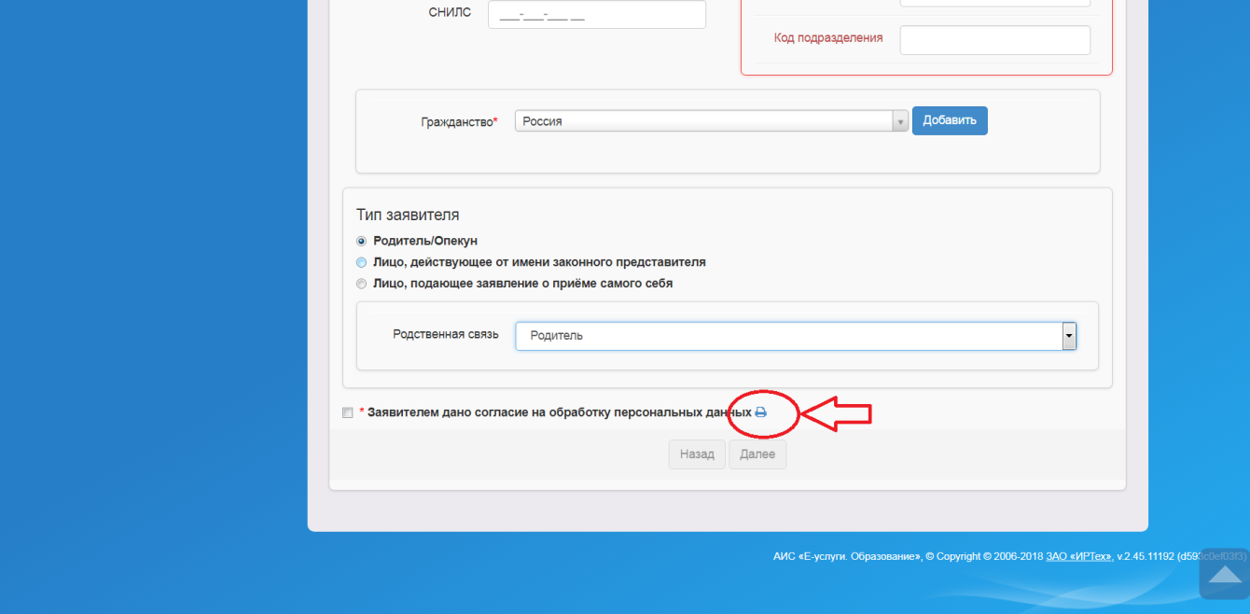
Таким образом, распечатается согласие на обработку персональных данных:
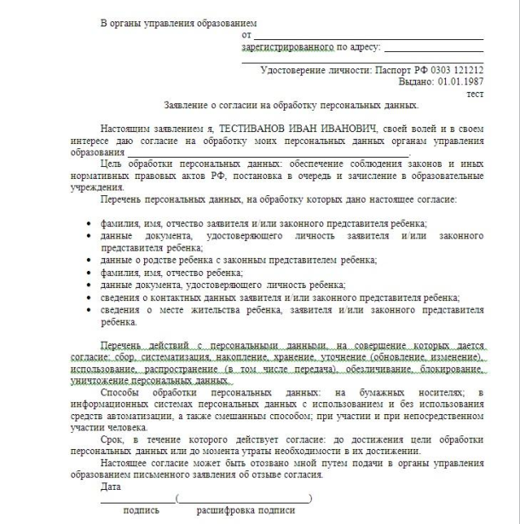
Поставить отметку в поле Заявителем дано согласие на обработку персональных данных → нажать кнопку Далее:
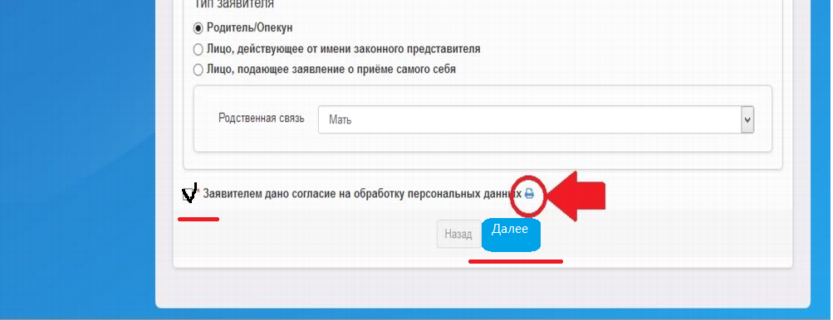
*Кнопка «Далее» загорается в том случае, если на странице ввода информации о Заявителе все корректно заполнено.
Затем необходимо внести данные ребенка (детей), заполнив поле ФИО → Удостоверение личности → СНИЛС → Пол → Гражданство (кнопка «Добавить») → Дата рождения → Место рождения:
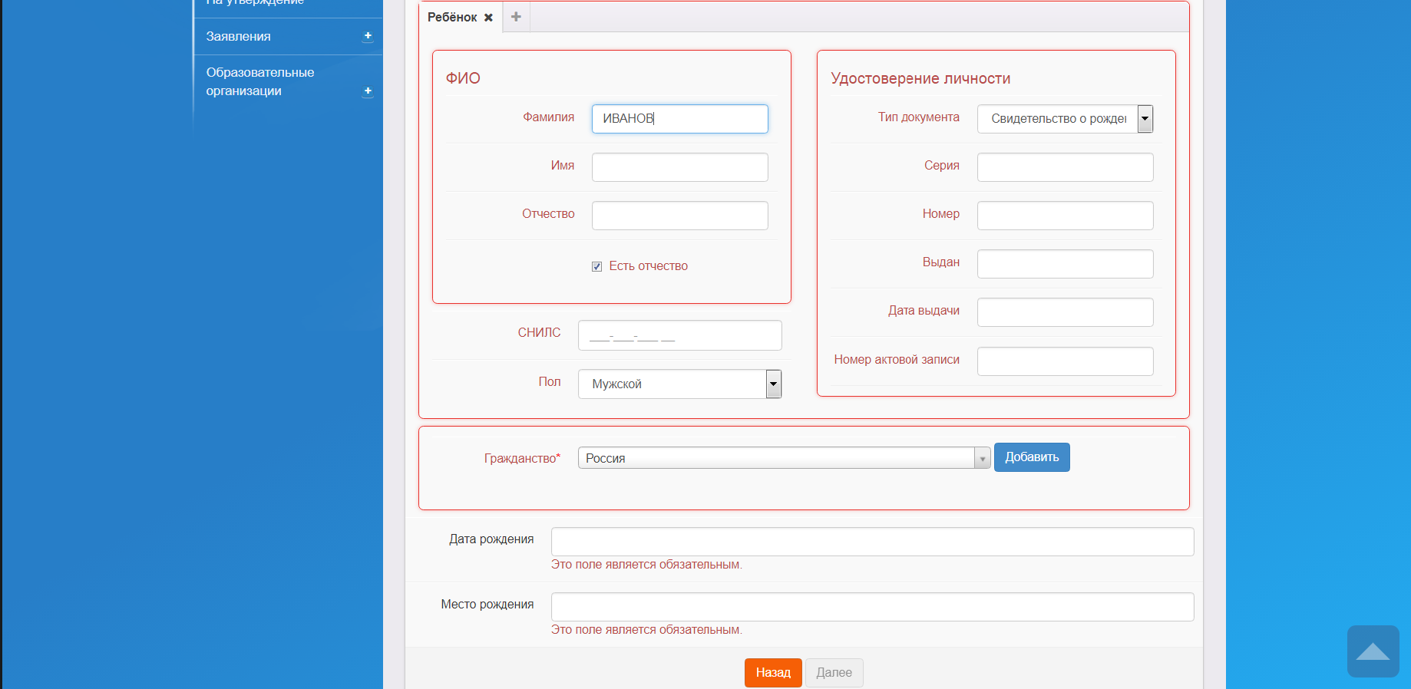
После внесения всей информации о ребенке нажать кнопку Далее.
*Кнопка «Далее» загорается в том случае, если на странице ввода информации о Ребенке все корректно заполнено.

Если в 1-ый класс идут близнецы, то после внесения данных одного ребенка необходимо нажать «+»:
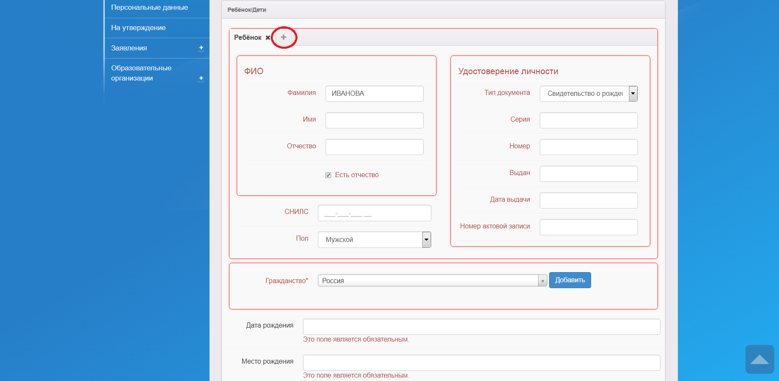
Внести данные по второму ребенку → нажать кнопку Далее:
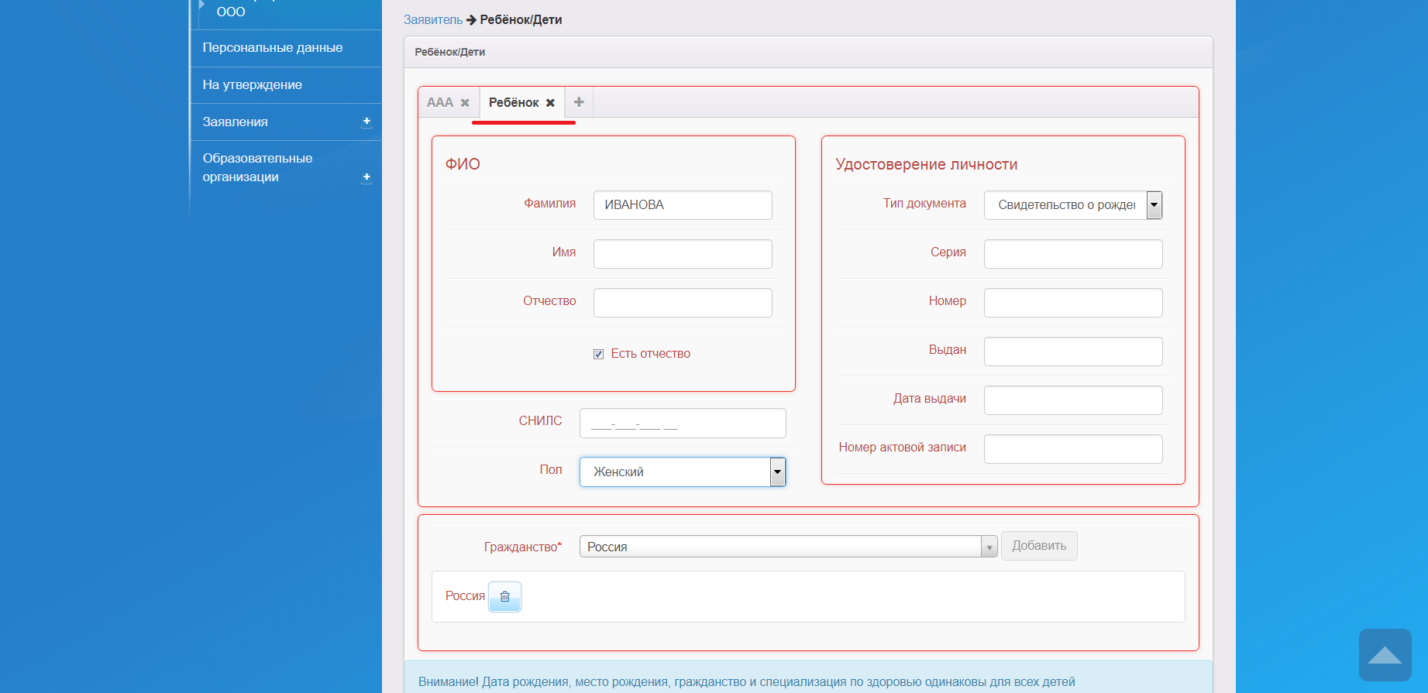
Далее вносится контактная информация: желаемый способ связи с заявителем (родителем). Обязательно нужно выбрать хотя бы один.
Если заявителем указан способ связи по телефону, необходимо указать номер телефона в сплошном 10-значном виде. Если телефонов несколько, они указываются через запятую с пробелом.
Адрес электронной почты позволит заявителю получать информацию о статусе заявления.
Адреса регистрации (является обязательным для заполнения) и проживания ребенка указываются выбором значений из выпадающего списка: кнопка Изменить → выбрать соответствующие значения.

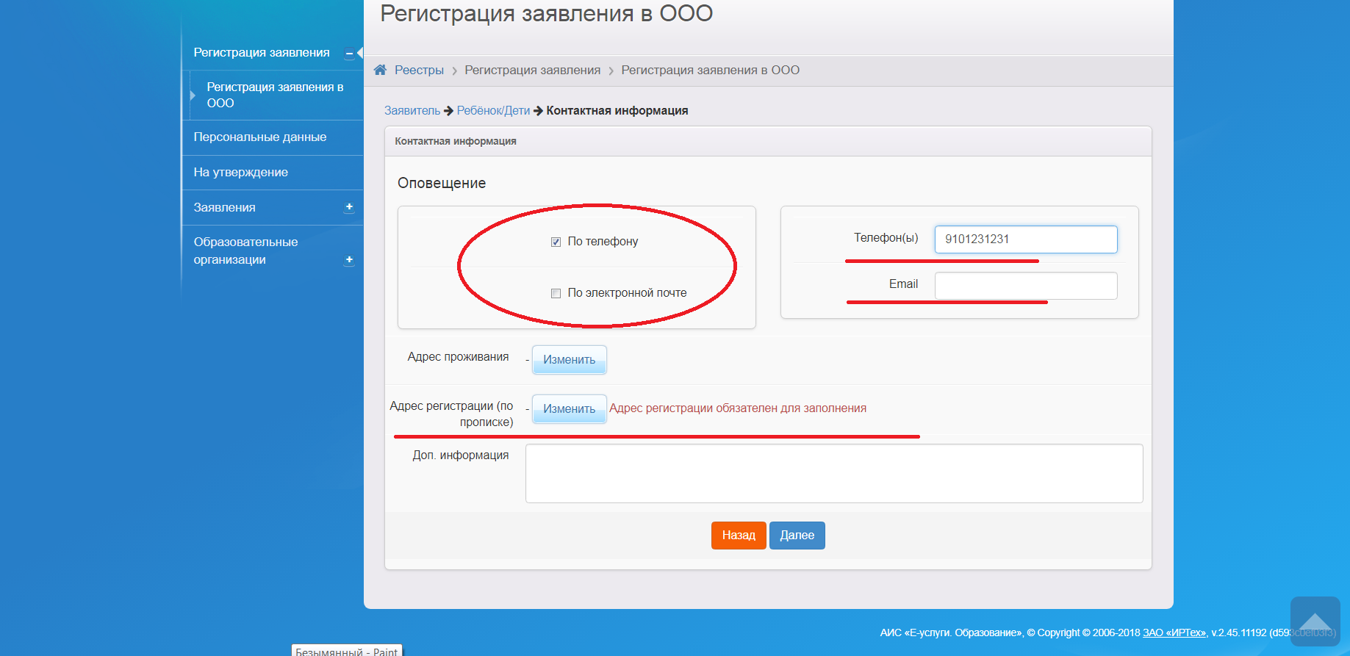

Для заполнения индекса необходимо нажать на значок книги справа от поля Индекс:
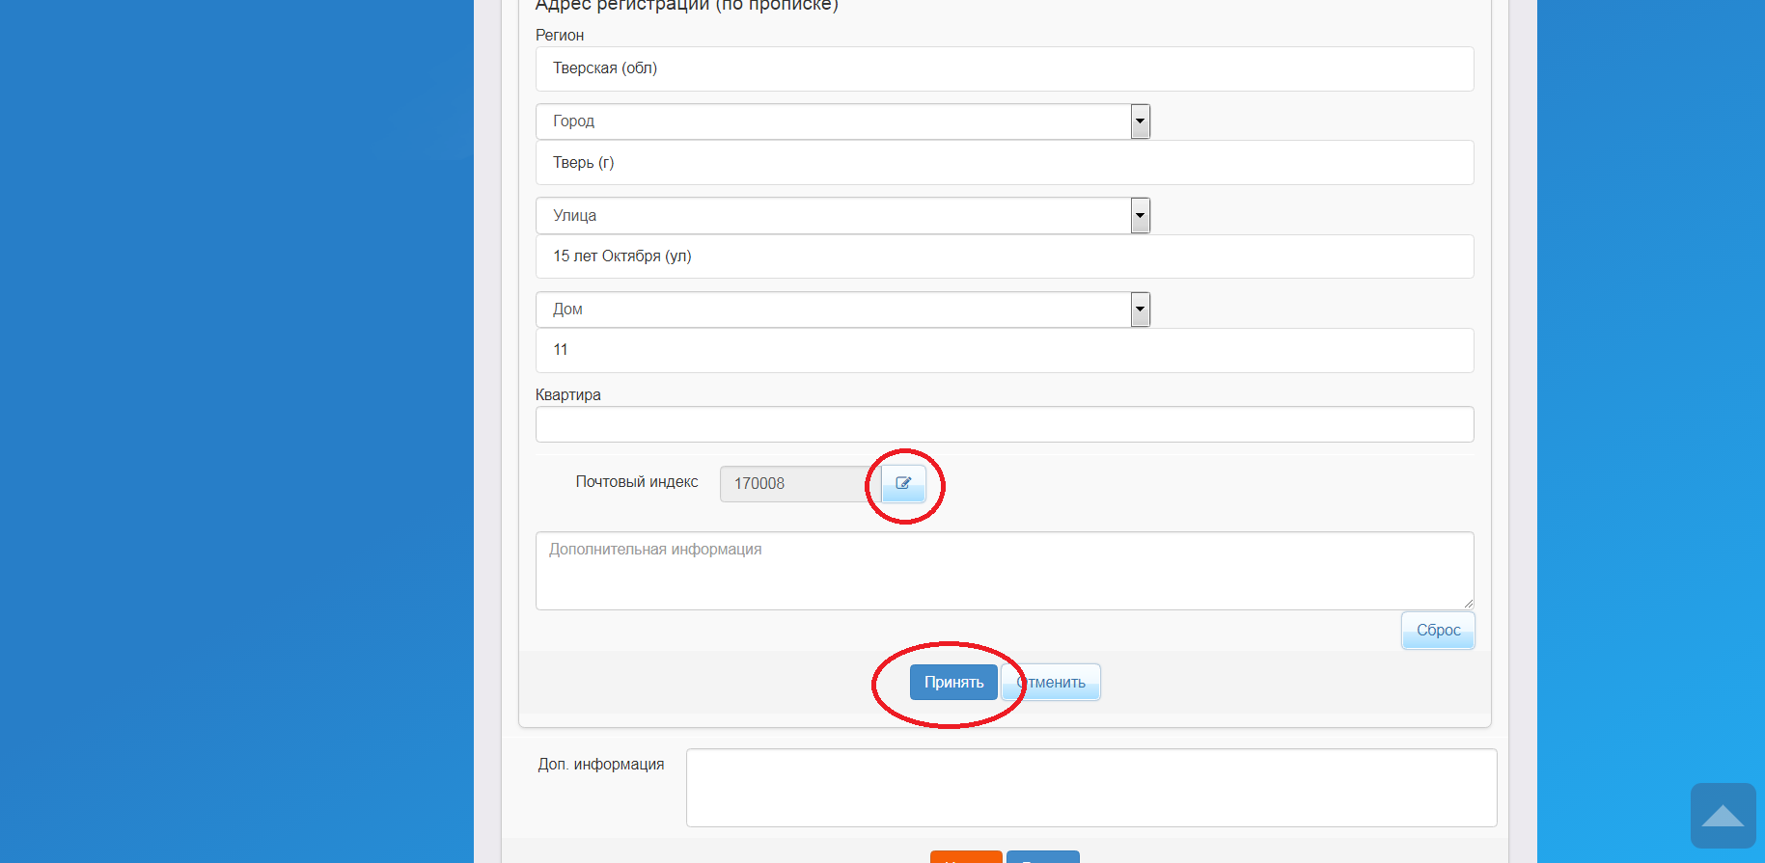

Если улицы, на которой проживает или зарегистрирован ребенок, нет в выпадающем списке, то ее можно ввести самостоятельно. Для этого необходимо нажать на значок Ручной ввод справа в строке Поиск и набрать название улицы с клавиатуры:
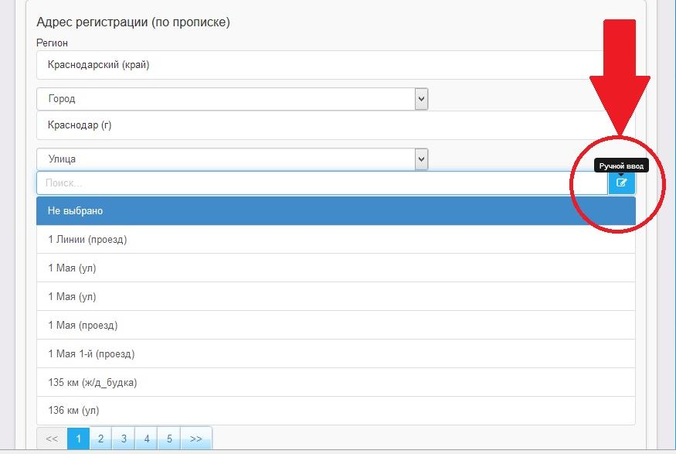
После того, как внесена улица при помощи Ручного ввода → нажать кнопку Принять.
Заполнив окно Контактная информация, нажать кнопку Далее:
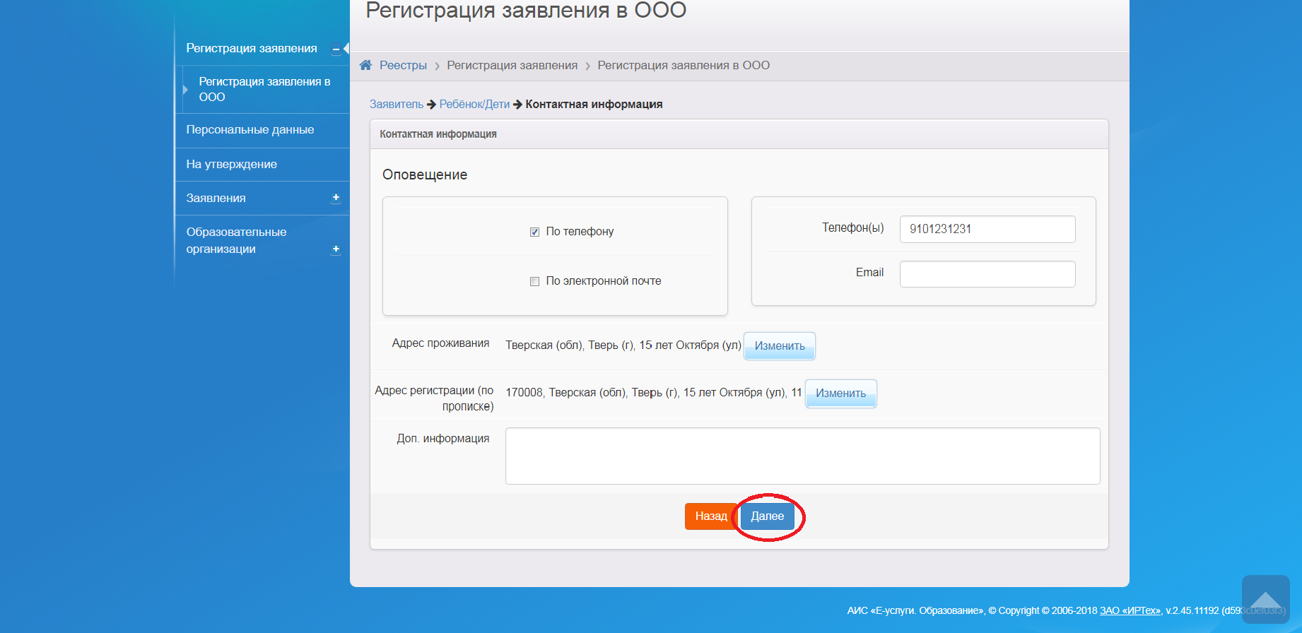

Окно Параметры комплектования:
Заявление на перевод – «галку» не ставим.
Есть льготная категории – ставим «галку в том случае», если она есть. Если нет льготной категории, то соответственно пропускаем.
→ нажать кнопку Далее:

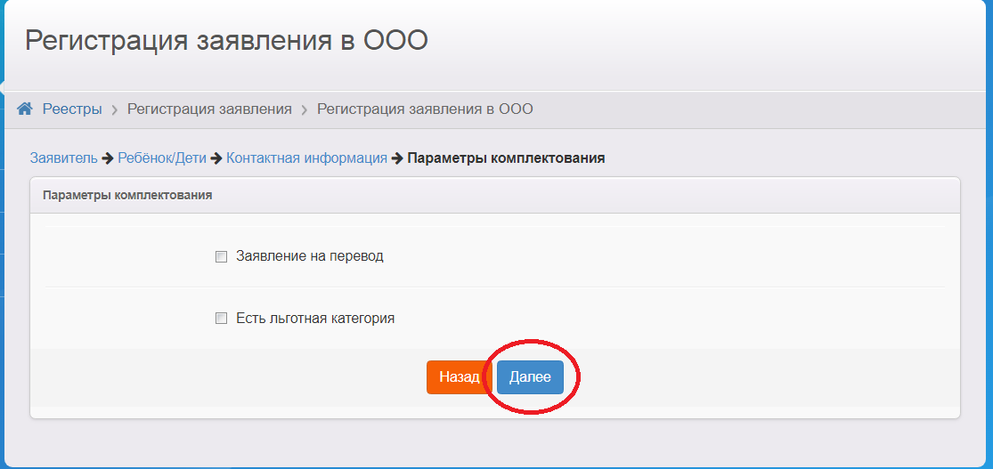

Окно Параметры класса для зачисления → заполнить все поля → кнопка Далее:
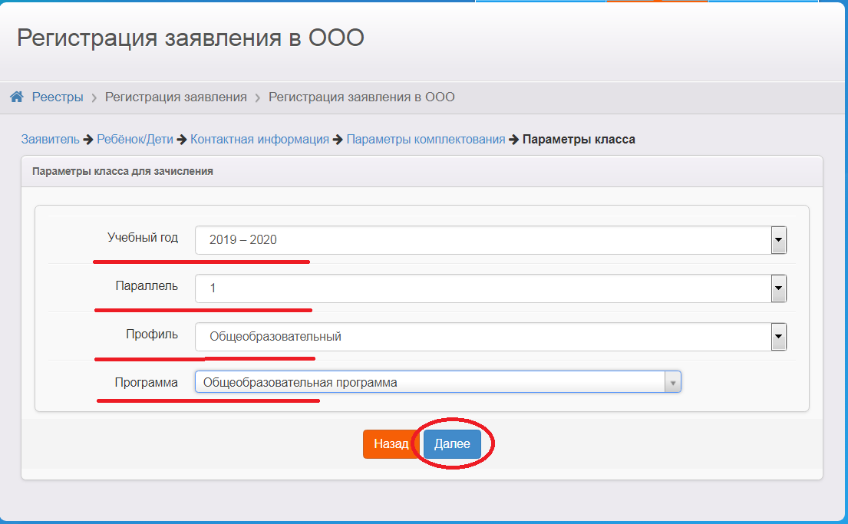

Затем появится окно Предпочитаемые ОО → в поле ОО выбрать свою образовательную организацию:
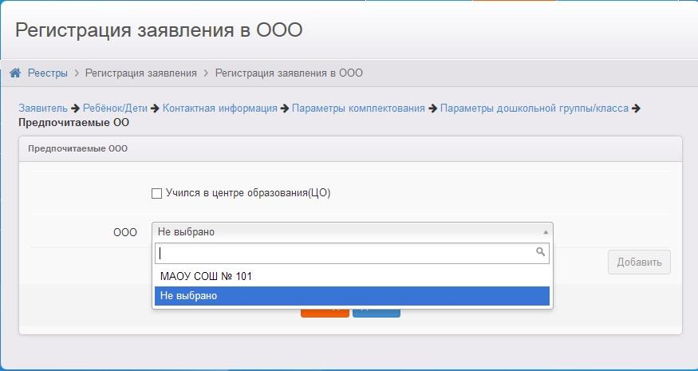
Указать предпочитаемый класс/классы (добавить класс можно при помощи кнопки Добавить) для зачисления (при дальнейшей работе с заявлением класс зачисления может быть изменен) → нажать Добавить→ нажать Далее:
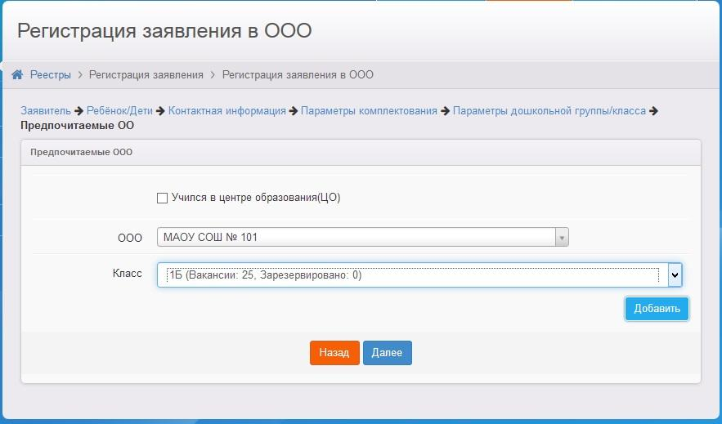

Окно Файлы позволяет присоединить сканированный документы (можно пропустить) → нажать Далее:
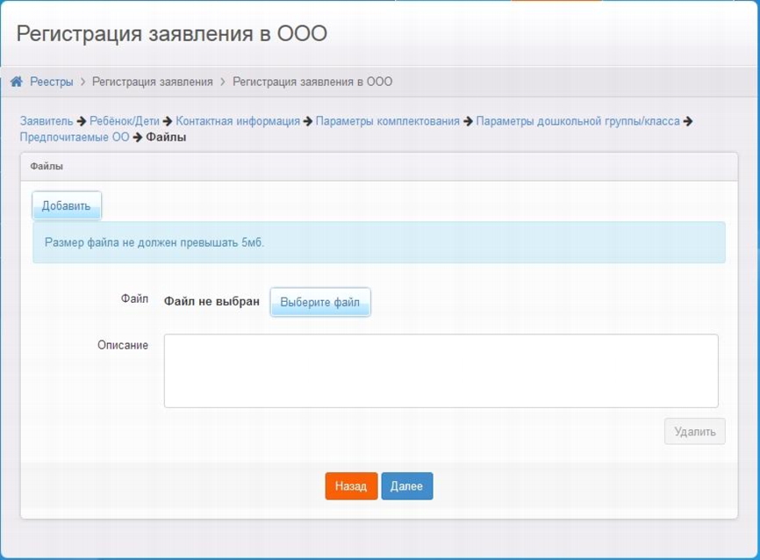
Окно Регистрация → проверить внесенную информацию → нажать кнопку Регистрация:
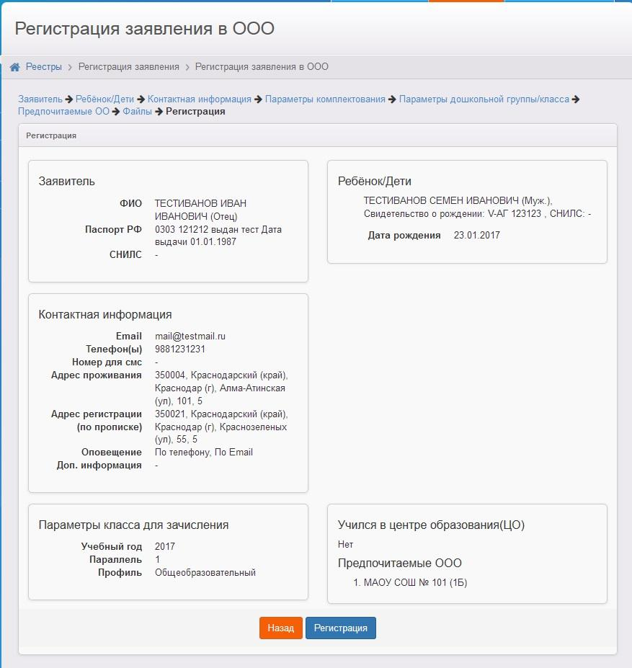

Каждое заявление имеет свой номер состоит из 18 символов. После регистрации необходимо в окне Регистрация заявления → нажать Перейти к заявлению:
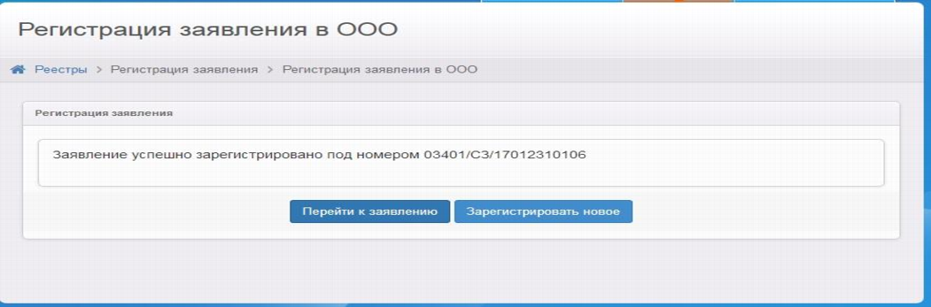

Зарегистрированное заявление имеет статус Новое. В окне Заявление → нажать Печать заявления, чтобы распечатать заполненную форму заявления:
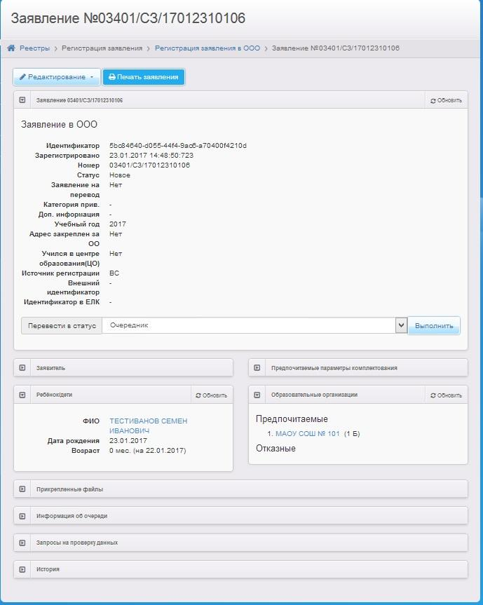

Заявление сохраняется на компьютере в формате MS Word. Распечатать его необходимо в двух экземплярах. Заявитель сам проставляет галочки в соответствующие поля, проставляет дату и подпись. Сотрудником ООО галочками указываются документы, предоставленные заявителем и проставляется дата и время приема заявления и подпись. Один экземпляр остается в ООО, второй выдается заявителю:
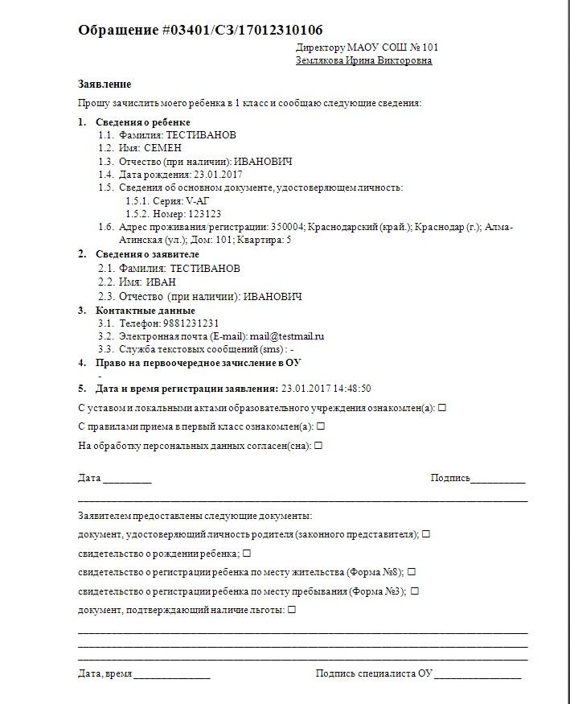

Заявлении нужно выбрать и Перевести в статус → Очередник → Выполнить → Подтвердить:
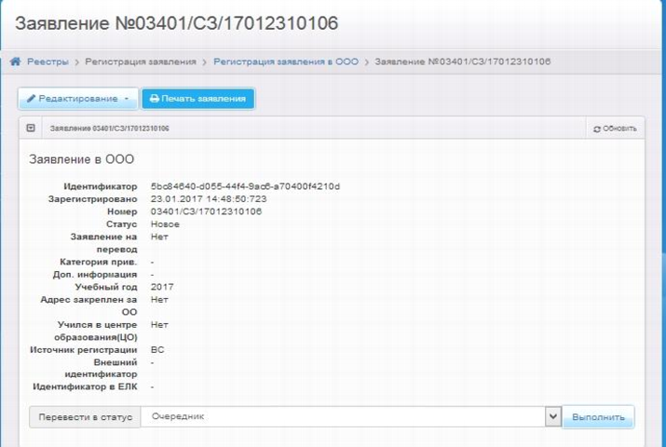
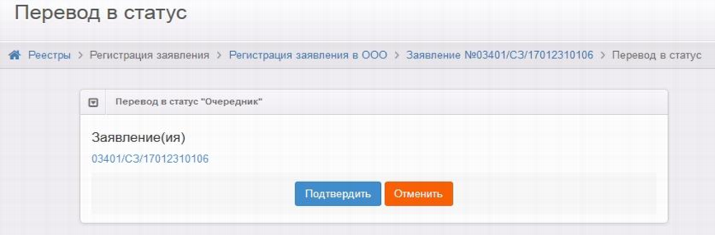

После комплектования первых классов, т.е. издания приказа о зачислении в ОО (в бумажной форме), заявление переводится в статус Направлен в ОО. Имея статус заявления «Направлен в ОО», в АИС «Сетевой город» школа видит данного ребенка в категории «Список распределенных из очереди» (вкладка «Управление») и соответственно может его зачислить.
А после зачисления ребенка в АИС «Сетевой город. Образование» статус «Направлен в ОО» в АИС «Е-Услуги. Образование» автоматически переходит в статус «Зачислен».

Реестр заявлений
Для работы с реестром заявлений необходимо: Реестры → Заявления →Зарегистрированные (либо Дети, либо Школьники):
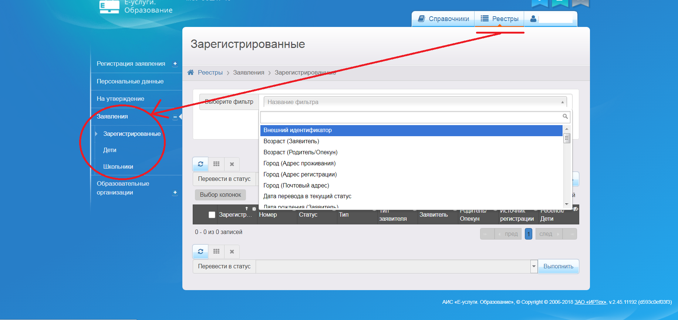
Также можно выбрать фильтр, при помощи которого по заданному параметру будут отфильтровываться заявления. Выберите фильтр → название фильтра → например, Статус → набрать в строке фильтра, например, Новое → нажать Применить:
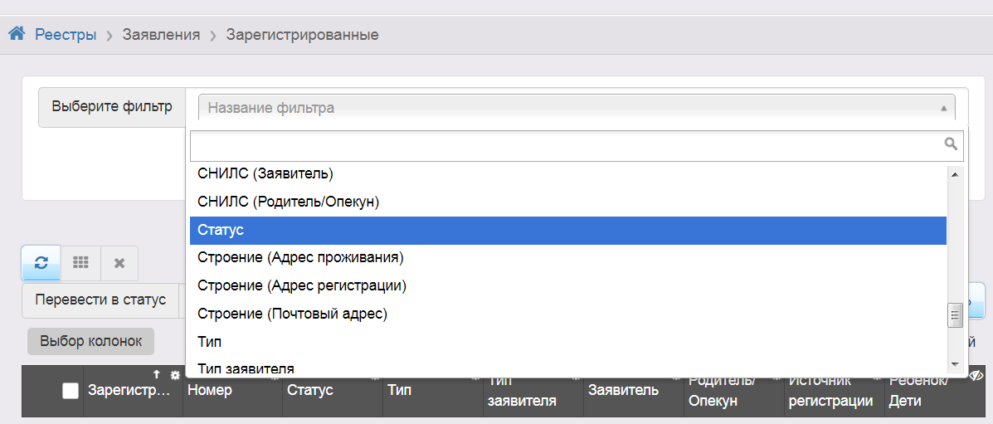
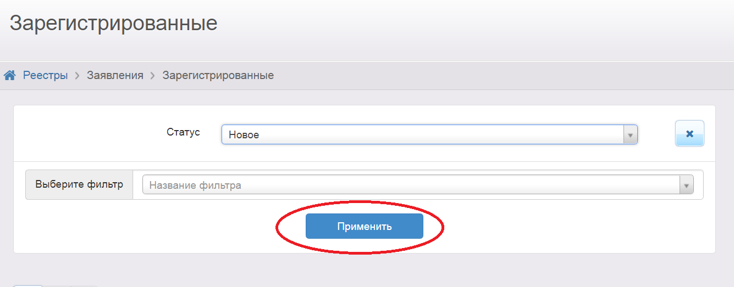
Чтобы быстро найти заявление по фамилии ребенка необходимо следующее: Реестры → Заявления → Школьники:
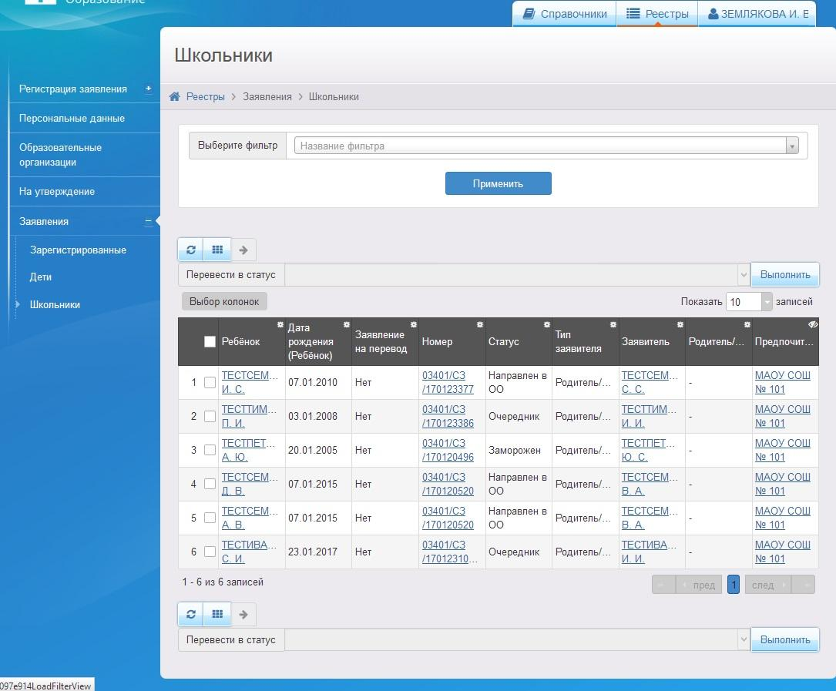

Выберите фильтр → название фильтра → Фамилия (Ребѐнок) → набрать в строке фильтра фамилию ребенка → нажать Применить:
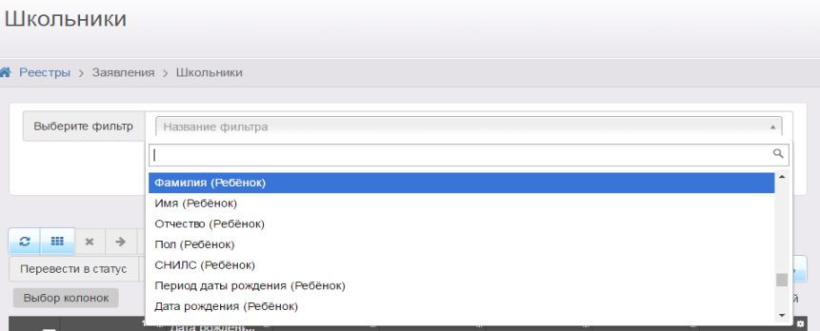

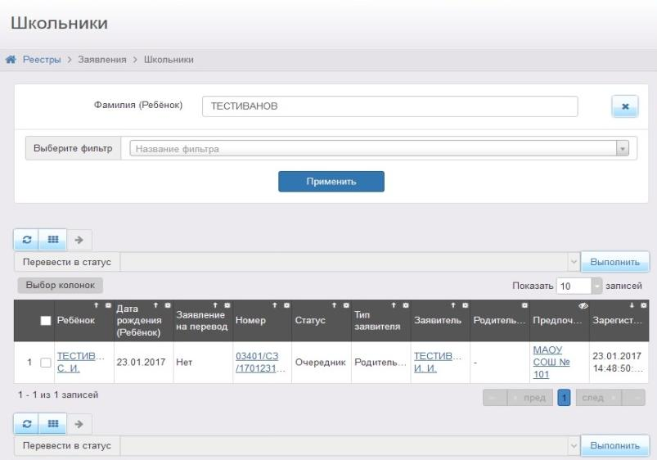

Внешний вид Реестра заявлений можно настроить самостоятельно, например, выбрать колонки, которые необходимо отражать, параметр сортировки строк, изменить порядок расположения столбцов. Ниже в виде схемы показано как можно добавить/удалить необходимые столбцы:
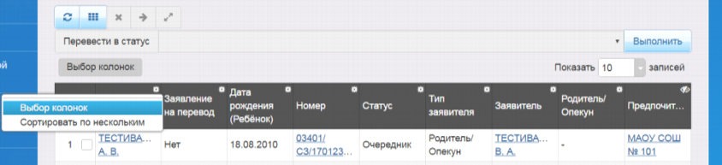
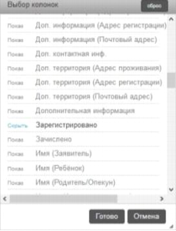

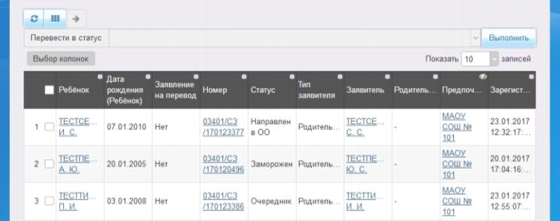

Направление ребенка в ООО
Каждый ребенок распределяется отдельно (массовая операция невозможна), т.е. заявлению в АИС «Е-услуги. Образование» присваивается статус «Направлен в ОО».
Изменение статуса заявления на «Направлен в ОО»: выбрать ребенка, отметив галочкой→Перевести в статус: Направлен в ОО→нажать Выполнить:
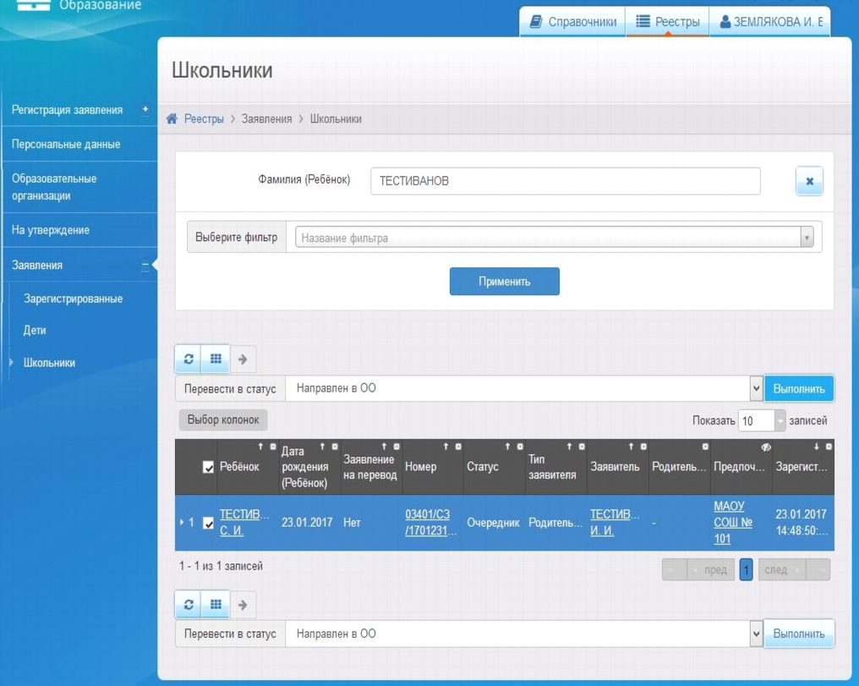

Окно Ручное комплектование → Поиск → нажать на строку таблицы, в которой указана ОО → нажать Выбрать отмеченную ОО:
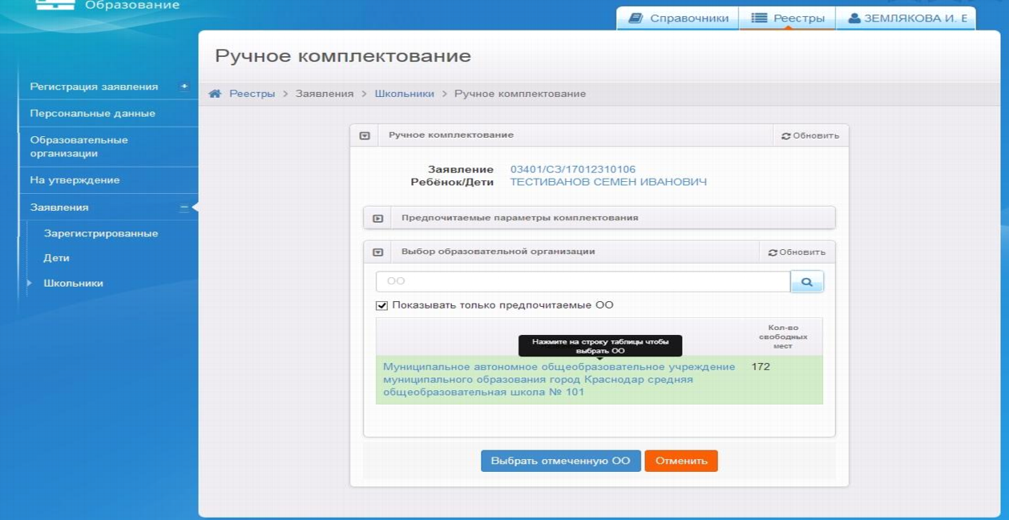
Убрать отметку в строке Показывать только желаемый класс → выбрать класс распределения → нажать Распределить:
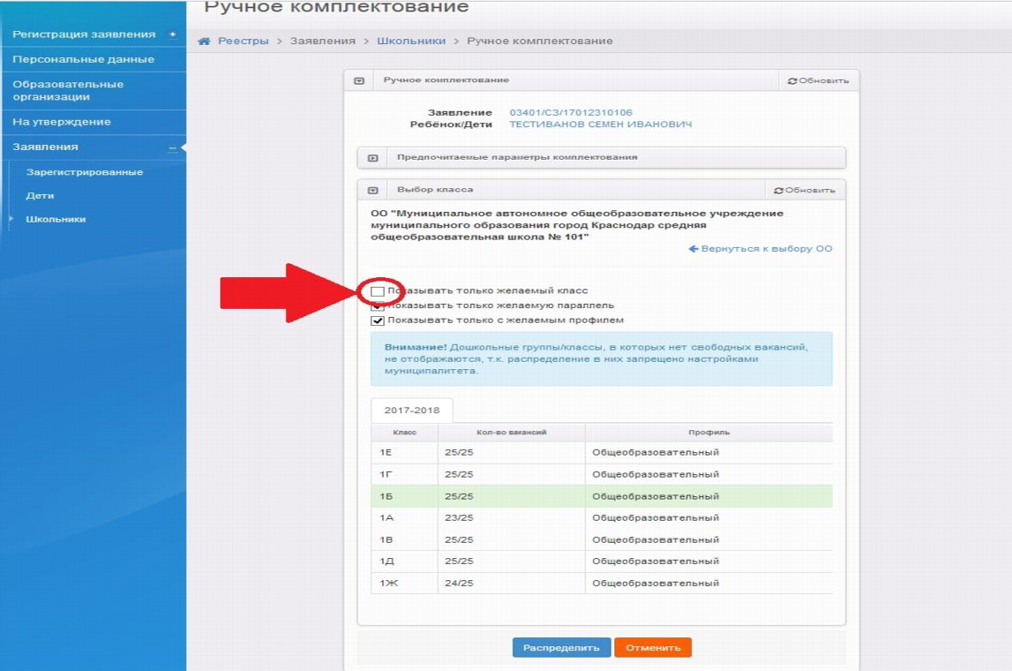

После этого появится окно Выбор, которое проинформирует о том, что распределение прошло успешно и позволит перейти к заявлению или вернуться к реестру:
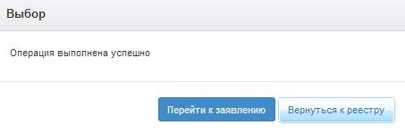
Если перейти к заявлению, то можно увидеть, что статус его поменялся на Направлен в ОО:
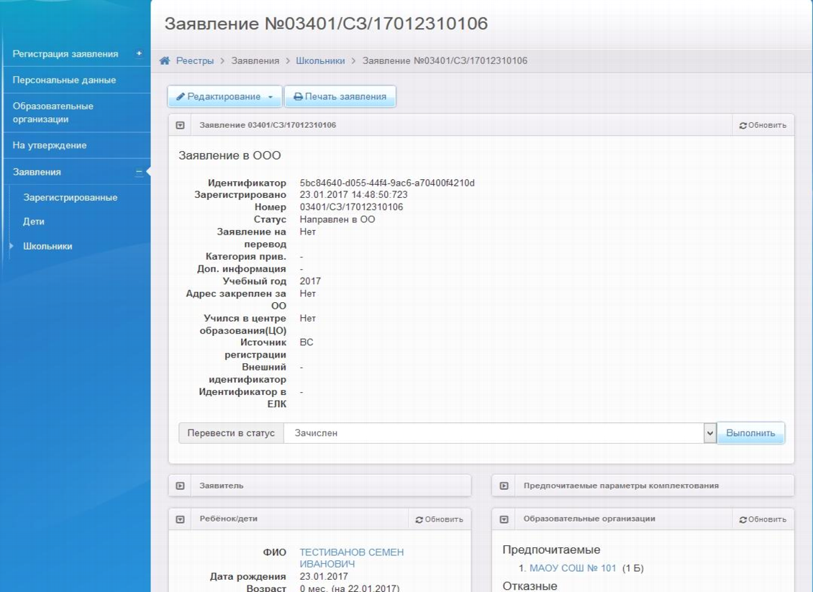

В заявлении в разделе История фиксируются все изменения, которые в него вносятся:
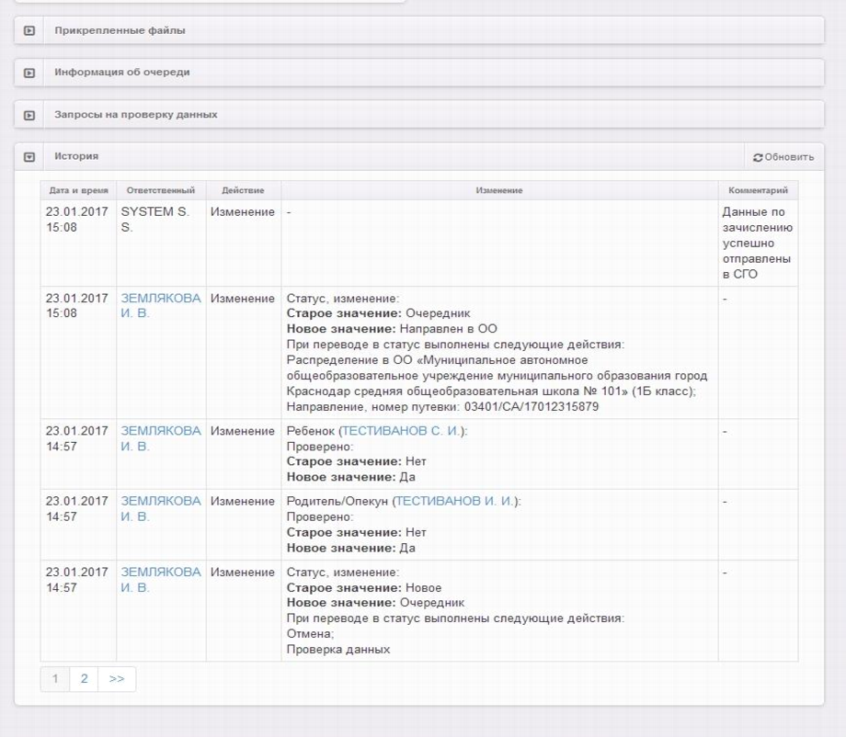

Зачисление ребенка в ОО
Заявление со статусом Направлен в ОО в АИС «Е-услуги. Образование» отображается в пуле распределенных АИС «Сетевой город. Образование»:
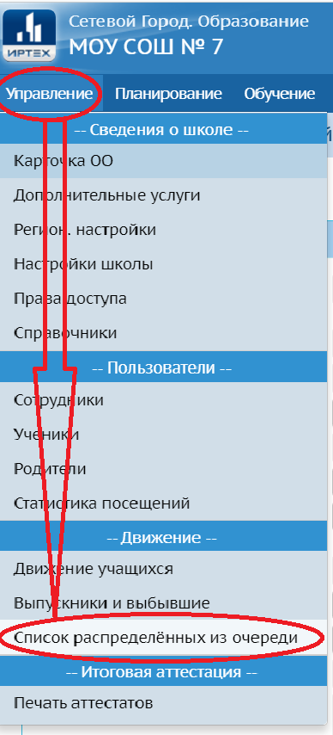
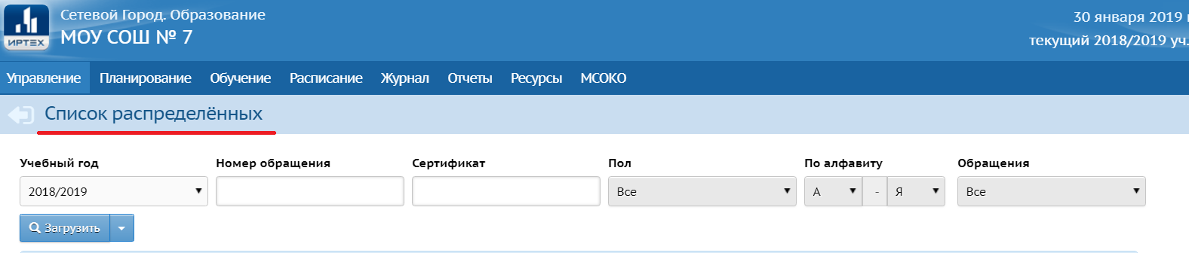
Если в столбце Комментарий в строке с данными ребенка есть запись, что он находится в какой-либо ДОО, то необходимо дождаться пока комментарий исчезнет (он исчезнет только после того, как ДОО сделает данному ребенку документ о выбытии или выпуске). Только в том случае, если в столбце Комментарий соответствующая ячейка пустая, можно данного ребенка зачислить в ОО АИС «Сетевой город. Образование»: Управление → Движение → Движение учащихся → Книга движения учащихся → Учебный год: 2017-2018 → Тип документа: Зачисление в школу → кнопка Добавить:

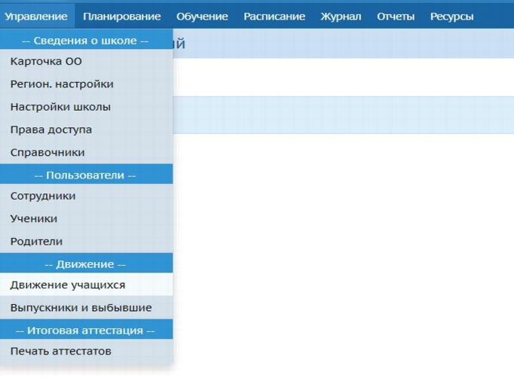
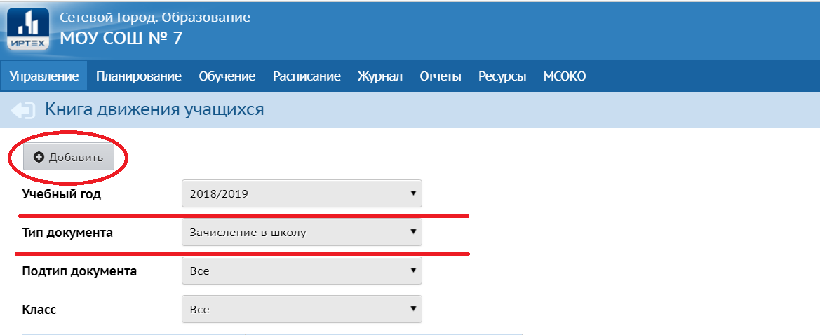
Окно Движение учащихся/Создание документа о движении → указать № документа → дату документа → нажать Добавить учеников в приказ → окно Добавить учеников в приказ → выбрать Класс зачисления → выбрать Распределенные из очереди → нажать Добавить:

Примечание:
№ документа – номер приказа о зачислении учащегося в первый класс.
Дата документа – системная дата приказа о зачислении (*должна быть не ранее, чем дата выбытия ребенка из садика в «Сетевом городе»).
Дата распорядительного документа – дата приказа (бумажного, школьного) о зачислении учащегося в первый класс (*может быть ранее, чем дата выбытия ребенка из садика в «Сетевом городе»).

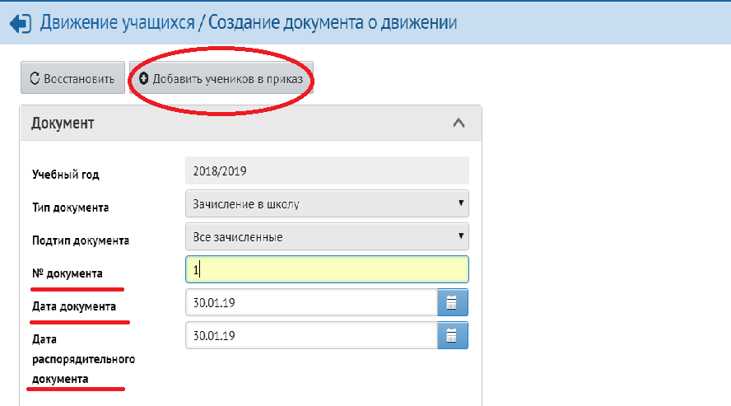
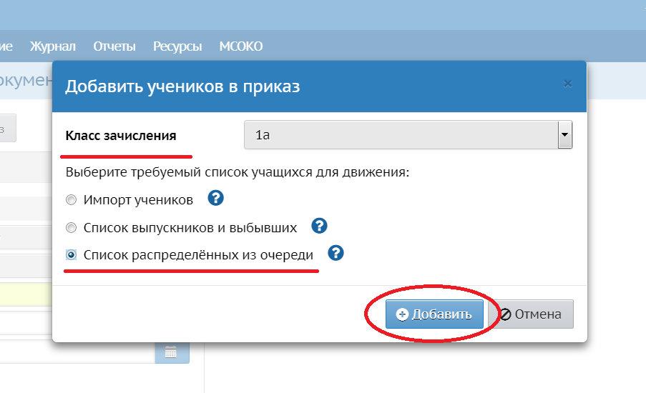
Окно Список распределенных из очереди → Класс распределения: все → Обращения: все → кнопка Применить → Выпадает список детей, распределенных из очереди → выбрать ребенка → нажать Добавить → документ зачисления в первый класс создан.
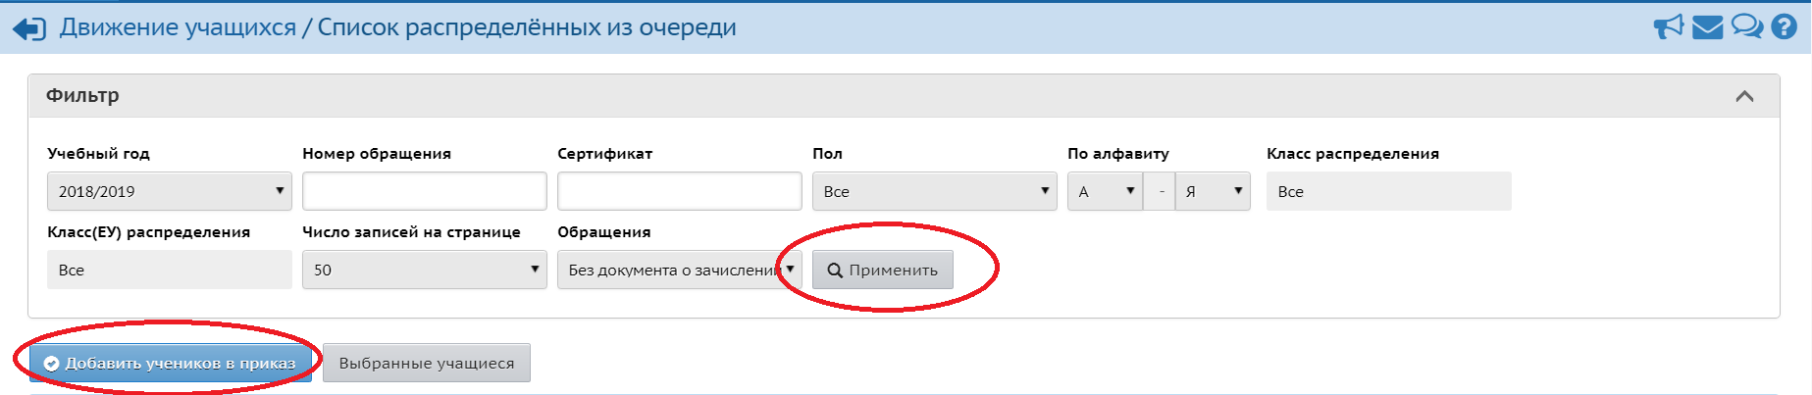

! После того, как ребенок был зачислен в АИС «Сетевой город. Образование», в АИС «Е-услуги. Образование» статус заявления на Зачислен переводится автоматически.

